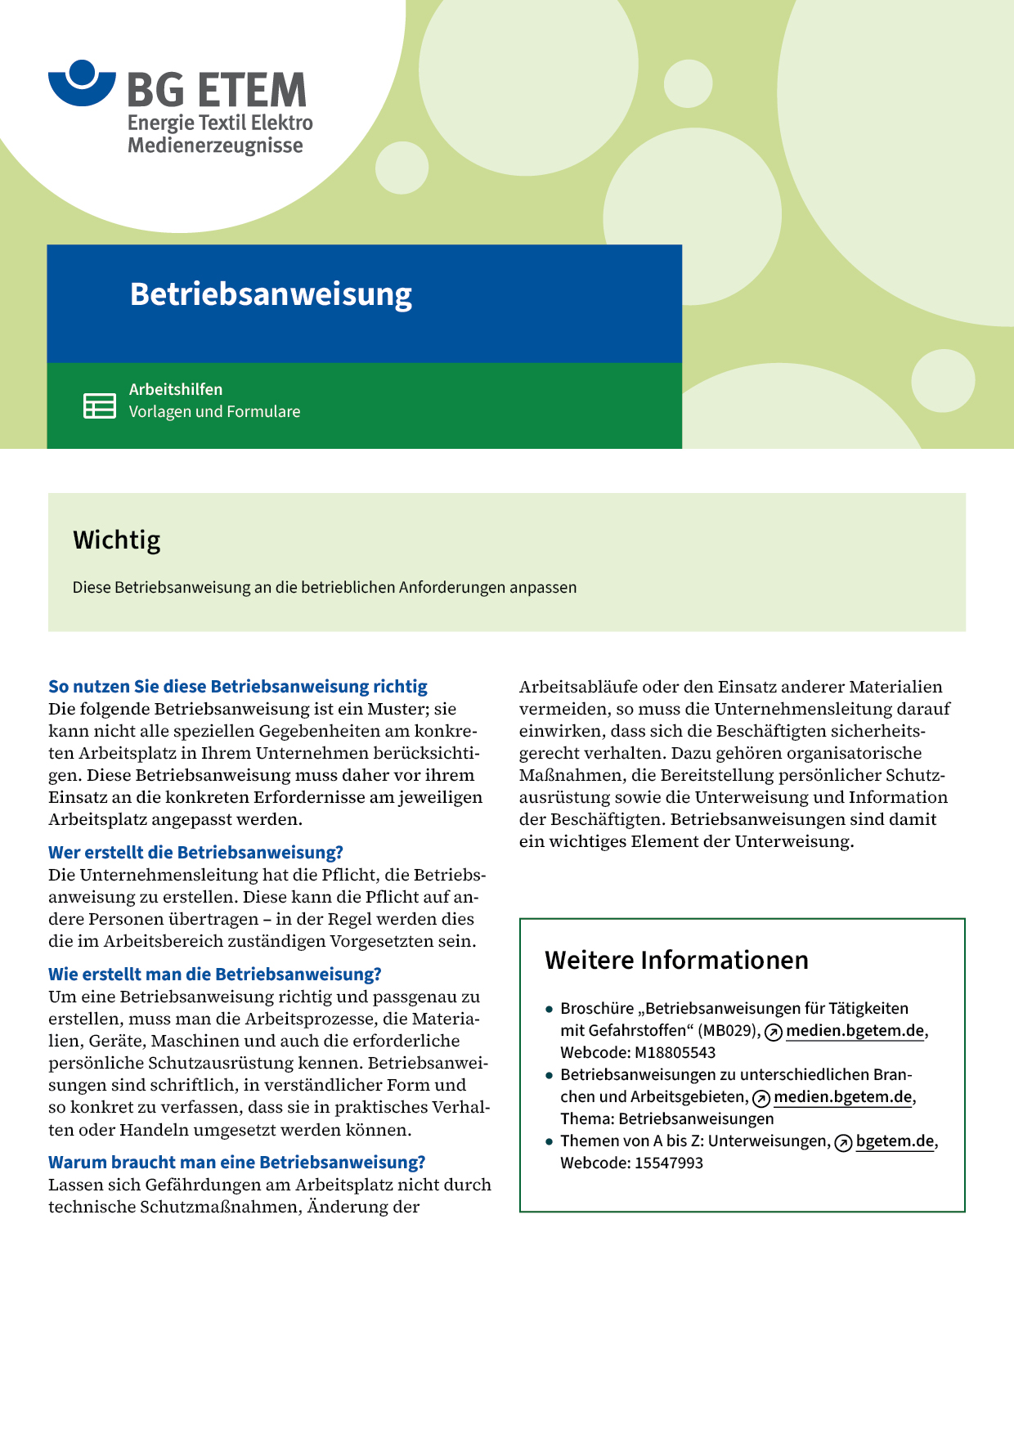

|  |  |  |  |  |
| --- | --- | --- | --- | --- |
| Firma:  Arbeitsbereich:  Verantwortlich:  Unterschrift | | Betriebsanweisung  GEM. § 14 GEFSTOFFV  Diese Muster-Betriebsanweisung muss vor Verwendung an die tatsächlichen  Betriebsverhältnisse angepasst werden.  Arbeitsplatz: Druckvorstufe  Tätigkeit: Vorbereitung der Druckplatten | Stand:  B182 | |
| Gefahrstoffbezeichnung | | | | |
| Fotografischer Entwickler:Enthält Hydrochinon | | | | |
| Gefahren für Mensch und Umwelt | | | | |
|  | * silhouete.gifKann allergische Hautreaktionen verursachen. * Kann vermutlich Krebs erzeugen.   Achtung | | | exclam.gif |
| Schutzmaßnahmen und Verhaltensregeln | | | | |
|  | * In gut belüfteten Räumen verwenden; * Nicht in die Augen, auf die Haut oder auf die Kleidung gelangen lassen. * Schutzhandschuhe aus Nitrilkautschuk tragen (Farbe:      ). * Hautschutzmittel (     ) verwenden. * Schutzkleidung/Augenschutz tragen. * Bei der Arbeit nicht essen, trinken, rauchen. | | |  |
| Verhalten im Gefahrfall | | | | |
|  | **Geeignete Löschmittel:** Löschmittel nicht anwendbar.   * Abstimmung der Löschmittel auf die Umgebungsverhältnisse ist erforderlich. * Wurde Produkt verschüttet, dieses mit Absorptionsmittel (     ) aufnehmen. * Nicht in die Kanalisation gelangen lassen.   Notruf: 112 | | | |
| Erste Hilfe | | | | |
|  | **Hautkontakt:** Mit Wasser reichlich (min. 10 Minuten) abspülen.  Bei Auftreten von Ekzemen Arzt konsultieren. **Augenkontakt:** Reichlich mit Wasser spülen (15 Min.). Bei anhaltender Reizung Arzt aufsuchen.  **Verschlucken:** den Mund mit Wasser spülen. Reichlich Wasser trinken lassen. Sofort ins  Krankenhaus führen.  **Einatmen:** Zufuhr von Frischluft. Arzt hinzuziehen. **Kleiderkontakt:** Getränkte Kleidung oder Schuhe wechseln und vor Wiederbenutzung reinigen.  Ersthelfer       Telefon | | | |
| Sachgerechte Entsorgung | | | | |
|  | * Nicht in die Kanalisation oder Gewässer gelangen lassen.   Datum       Unterschrift | | | |